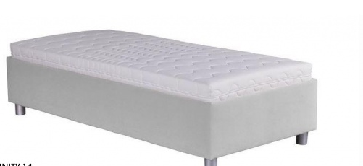
Postel + matrace – 8 ks
- Nosnost roštu 130 kg
- Nosnost matrace 110 kg
- Lehací plocha: 90 x 200 cm
- Celkové rozměry - š. 98 cm / d. 208 cm / v. 53 cm
- Úložný prostor s přístupem od nohou
- otvírání prostoru pomocí plynových pístů
- Matrace - matrace z kvalitních pěn, bez použití lepidel.
- výběr měkčí a tvrdší strany matrace.
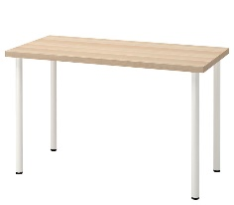
Psací stůl - 9 ks
- vz. bíle moř. dub/bílá
- 120 x 60 cm

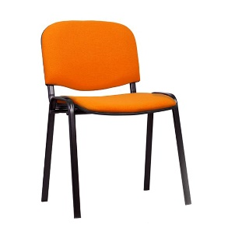
Židle – 13 ks
- Barva nezáleží
- Výška sedu: 49 cm
- Výška: 82 cm
- Hloubka: 42 cm
- Šířka: 53 cm
- Materiál: kvalitní textilie, kov

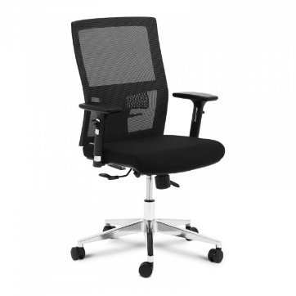
Kancelářská židle - 5 ks
- čalounění v černé látce , síťovaný opěrák
- opěrka max. do úrovně ramen,
- Nosnost do 120 kg
- Houpací mechanizmus , plynový píst
- Nastavitelné područky
- Nastavení výšky sedáku
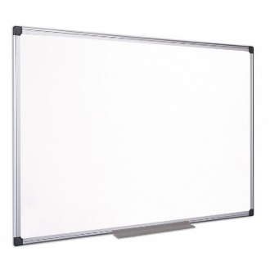
- kovový ,pětiramenný ,chromovaný kříž
- plastová kolečka na měkké podlahy

Bílá, magnetická popisovací tabule – 1 ks
- rozměr 1200 x 900 mm
- hliníkový rám, odkládací lišta
- nástěnná
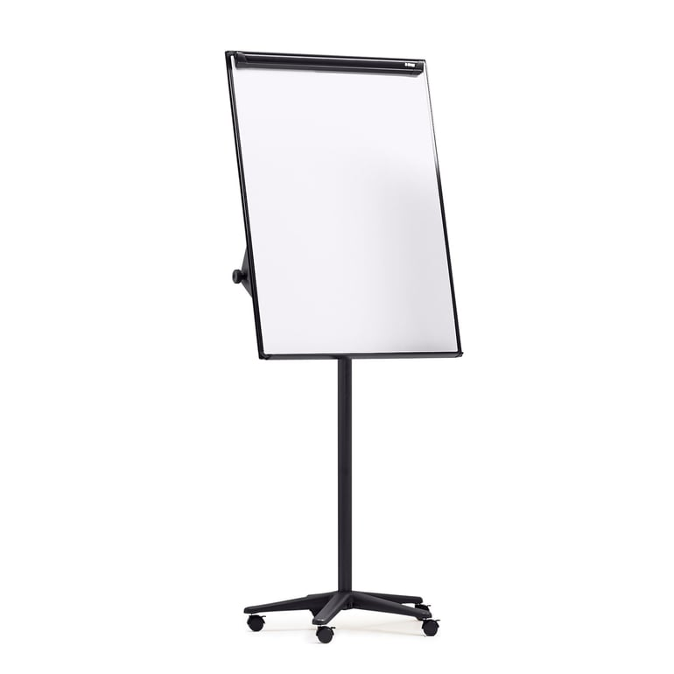
Flipchart – 1 ks
- pro flipchartové papíry EURO formátu ( 70x 100 cm)
- magnetický povrch
- lehký hliníkový rám pro snadnou manipulaci
- výškově nastavitelný pojízdný stojan
- odkládací lišta pro popisovače

